工業區103年專家診斷輔導缺失改善前後實例
D項：危險性機械、設備及器具 1/2
異常項目 | 異常狀況 | 正常作法 | 法令規定
(1)：  升降機  標示 | 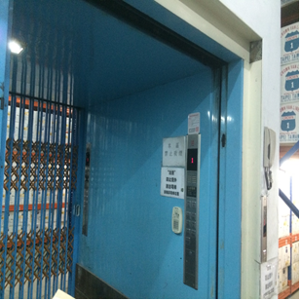 | 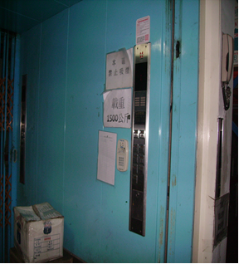 | (1)、(2)：  職業安全衛生設施規則第94條：  雇主對於升降機各樓出入口及搬器內，應明顯標示其積載荷重或乘載之最高人數，並規定使用時不得超過限制。
說明 | 升降機搬器內無標示乘載荷重，防止搬運物品超重。(D-9) | 升降機各樓出入口及搬器內，應明顯標示其積載荷重或乘載之最高人數。
(2)：  升降機  標示 | 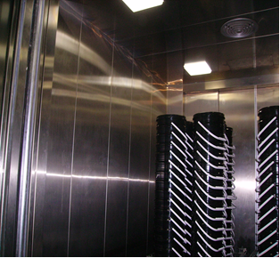 | 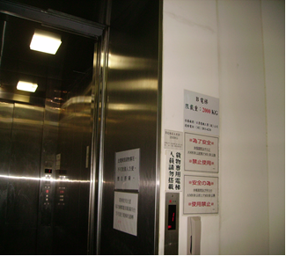
說明 | 升降機出入口及搬器內無標示乘載荷重，防止搬運物品超重。(D-9) | 升降機各樓出入口及搬器內，應明顯標示其積載荷重或乘載之最高人數。
工業區101年專家診斷輔導缺失改善前後實例
D項：危險性機械、設備及器具 2/2
異常項目 | 異常狀況 | 正常作法 | 法令規定
(3)：  鋼瓶固定 | 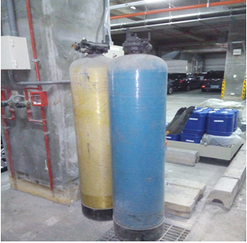 | 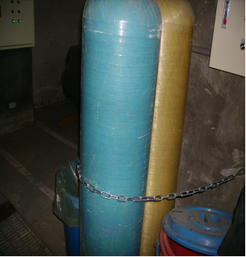 | (3)：職業安全衛生設施規則第106條：  雇主對於高壓氣體容器，不論盛裝或空容器，使用時，應依下列規定辦理：四、容器使用時應加固定。  勞工安全衛生設施規則第108條：雇主對於高壓氣體之貯存，應依下列規定辦理：五、應安穩置放並加固定及裝妥護蓋。  (4)： 職業安全衛生設施規則第 89條  雇主對於各種起重機具，應  標示最高負荷，並規定使用  時不得超過此項限制。
說明 | 各類鋼瓶無妥加固定，易發生鋼瓶傾倒氣體洩漏危害。(D-10) | 各類鋼瓶使用時應使用鐵鍊予以固定。
(4)：  起重機  標示 | 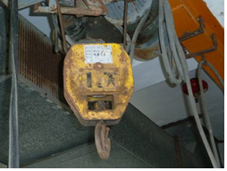 | 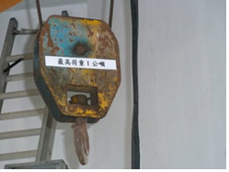
說明 | 固定式起重機無標示最高負荷，防止操作人員吊運物料時勿超重。(D-5) | 固定式起重機，應標示最高負荷，並規定使用時不得超過此項限制。

